**Wir feiern Vielfalt – TH Wildau lädt ein zum Internationalen Nachmittag am 11. Mai 2023**

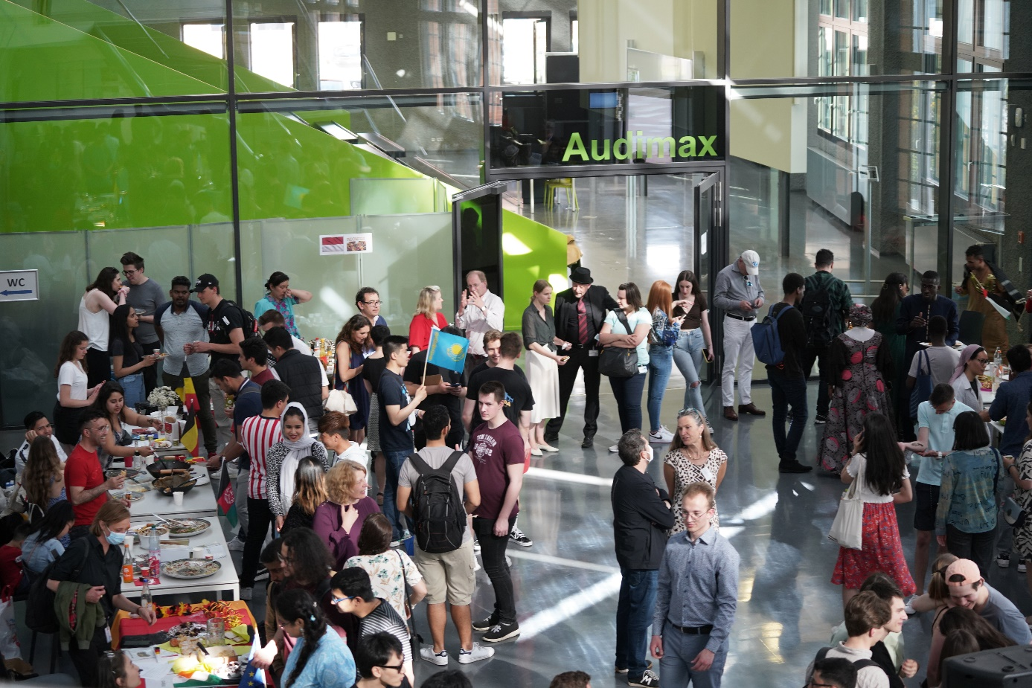**Bildunterschrift:** Beim Internationalen Nachmittag stellen Studierende und Mitarbeitende der TH Wildau am 11. Mai 2023 ihre Heimatländer mit kulinarischen Spezialitäten, Traditionellem und Infomaterial vor.

**Bild:** TH Wildau

**Subheadline:** TH Wildau International

**Teaser:**

**International präsentiert sich die TH Wildau am 11. Mai 2023 auf dem Campus. Zusammen mit dem International Office der Hochschule stellen Studierende und Mitarbeitende Interessierten ihre Heimatländer vor und präsentieren kulinarische Spezialitäten, Traditionelles und Infomaterial. Mit dabei sind auch Dozierende von Partnerhochschulen der TH Wildau, die im Rahmen der 2. Wildau International Week in Wildau zu Gast sind.**

Text:

Die Woche vom 8. bis 12. Mai 2023 steht an der Technischen Hochschule Wildau (TH Wildau) ganz im Zeichen von Internationalität. Im Rahmen der 2. Wildau International Week besuchen zahlreiche Dozierende von Partnerhochschulen aus Europa und anderen Ländern der Welt die Hochschule, um die TH Wildau und die Hauptstadtregion Berlin-Brandenburg kennenzulernen. Das Programm umfasst Gastvorlesungen in verschiedenen Studiengängen der Wildauer Hochschule, eine Exkursion nach Potsdam, Workshops zur deutschen Sprache und Kultur, Informationsveranstaltungen für Wildauer Studierende, die sich für ein Auslandsstudium interessieren und ein festliches Abendessen.

**Internationaler Nachmittag am 11. Mai 2023, ab 15 Uhr**

Mit rund 19 Prozent internationalen Studierenden aus mehr als 60 verschiedenen Ländern ist die TH Wildau ein Ort der Diversität und Multikulturalität. Diese Vielfalt wird sich auch an den Ständen während des Internationalen Nachmittags widerspiegeln. Ab 15 Uhr präsentieren Studierende und Mitarbeitende u. a. aus Bangladesch, Georgien, Ägypten, Russland, Belgien, der Türkei, Afghanistan, dem Iran, Frankreich, Guatemala, Sri Lanka, der Ukraine und Bulgarien an kleinen Ständen in Halle 17 ihre Heimatländer. Mit dabei sind traditionelle Rezepte und Köstlichkeiten, Sprache und Symbole, typische Tänze, Instrumente, Musik und Rhythmen, traditionelle Kleidung und vieles mehr. Das International Office der TH Wildau informiert darüber hinaus über internationale Studienangebote und Services. Interessierte Bürgerinnen und Bürger sind herzlich eingeladen.

**Weiterführende Informationen**

**Alle Infos zum Internationalen Nachmittag unter:** <https://www.th-wildau.de/internationaler-nachmittag>

**Fachliche Ansprechperson TH Wildau:  
Carolina Winkler**

**TH Wildau**

**Hochschulring 1, 15745 Wildau**

**Tel.:  +49 3375 508 378  
E-Mail:** [carolina.winkler@th-wildau.de](mailto:carolina.winkler@th-wildau.de)

**Ansprechpersonen Externe Kommunikation TH Wildau:  
Mike Lange / Mareike Rammelt**

**TH Wildau**

**Hochschulring 1, 15745 Wildau**

**Tel. +49 (0)3375 508 211 / -669**

**E-Mail:** [presse@th-wildau.de](mailto:presse@th-wildau.de)